１９ ほんとうは、そうならない

組 番 名前
① きょうのテーマ | ありえない体験やえいぞうにのめり込む危険性を知り、正しい接し方がわかる。

② よんでみよう
ペットを育てるゲームを楽しんでいるAさんは、ゲームのペットの様子がおかしくなったり、死んだ時には、すぐにリセットスイッチをおし、元にもどしてゲームを続けていました。ある日、学校でかっていたウサギが死んでいるのを見たときも、
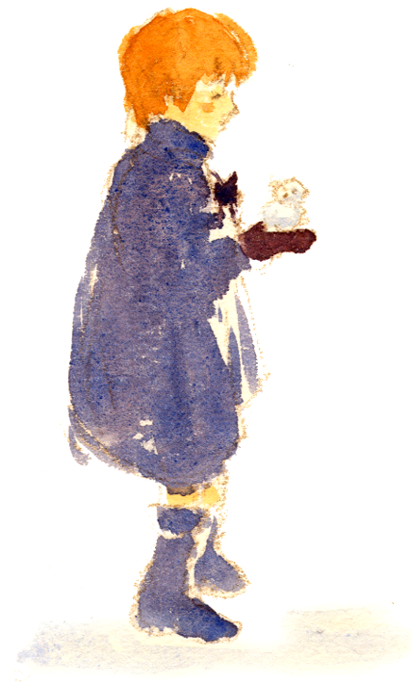
ゲームのようにリセットすれば生き返るような
気がして、あまり悲しくありませんでした。

③ あなたはどう思いますか？
Ｑ１ なぜAさんは、死んだウサギが生き返るような気がしたのでしょうか？
Ｑ２ 生きているペットとゲームのペットとのちがいは何ですか？
Ｑ３ あなたは、ゲームの世界にひたり続けることをどう思いますか？

④ 友だちの意見や話し合ったことなどをまとめましょう。

⑤ 思ったことや感想をまとめましょう。

⑥ わかるかな？ | ○をつけよう
１ テレビのドラマやアニメとげんじつはちがうことがわかる | A Ｂ Ｃ
２ ビデオやゲームなどは、時間を決めて使用する必要性がわかる。 | A Ｂ Ｃ
３ ありえない体験やえいぞうにのめり込む危険性がわかる。 | A Ｂ Ｃ
(A：よくわかる Ｂ：わかる Ｃ：わからない)

